UNIFOA
SISTEMAS DE INFORMAÇÃO
PROJETO: 3º. PERÍODO

INTEGRANTES
Gerente de Projeto: Paulo
Analista de Requisitos: Arthur , Gabryel
Desenvolvedor: João, Guilherme, Glyden, Cesar

DESENVOLVIMENTO DO SITE: ECOLINK

Volta Redonda, 24 de março de
2025

TÍTULO DO TRABALHO: SITE ECOLINK

Projeto da Disciplina Programação para Todos
Endereço eletrônico do site: https://vicentgui.github.io/Projeto-EcoLink-UniFOA/

Professores:
Débora
Marcelo
Osni
Rafael
Carlos
Coordenador de Curso:
Carlos

Volta Redonda
2025
AGRADECIMENTOS
A equipe do projeto EcoLink agradece a todos os professores orientadores pelo suporte técnico e pedagógico ao longo do desenvolvimento deste trabalho. Agradecemos também aos colegas de curso pelas contribuições, feedbacks e incentivo, que foram fundamentais para a consolidação desta proposta. Nosso reconhecimento especial vai para os usuários que participaram dos testes e avaliações, ajudando a tornar a plataforma mais intuitiva, funcional e alinhada às reais necessidades da comunidade.

RESUMO
O site será desenvolvido com o objetivo de atender a um público diversificado, incluindo cidadãos interessados em adotar práticas mais sustentáveis em seu cotidiano, educadores engajados na disseminação do conhecimento ambiental em suas comunidades e estudantes em busca de informações sobre reciclagem e meio ambiente.
Adicionalmente, o projeto contemplará empresas e estabelecimentos comerciais que almejam aprimorar sua gestão de resíduos, conectando-os a pontos de coleta e incentivando a responsabilidade ambiental no setor corporativo. Prefeituras e organizações ambientais também poderão usufruir do conteúdo e das ferramentas disponibilizadas na plataforma, utilizando-as como suporte para promover ações de conscientização e implementar políticas públicas voltadas à sustentabilidade.
Dessa forma, o site pretende alcançar diferentes perfis de usuários, facilitando o acesso à informação e fomentando mudanças positivas nos hábitos de descarte e reaproveitamento de resíduos recicláveis.

Sumário
1. INTRODUÇÃO 6
1.1. Contextualização do Tema 6
1.2. Definição do Problema ou Necessidade 7
1.3. Público-Alvo 7
2. Objetivos 8
2.1. Objetivo geral 8
2.2. Objetivos específicos 8
2.3 Diferenciais do Projeto 8
3. Tecnologias Utilizadas 9
4. Comparativo com outras ferramentas 10
5. Metodologia 10
6. Coleta de Requisitos 11
6.1. Principais Stakeholders 11
6.2. Tabela de Requisitos Funcionais e não Funcionais 11
6.3. Mapeamento de Requisitos Funcionais e Tabelas do Sistema 12
7. Design e Arquitetura 12
8. Conclusão 14
8.1. Desafios e Soluções 14
8.2. Sugestões para Melhorias Futuras 14

INTRODUÇÃO
Com o avanço do desenvolvimento do projeto e a conclusão das páginas do website, iniciou-se a fase de testes de usabilidade, um estágio crucial para garantir a qualidade da interface. O objetivo principal deste teste é coletar informações valiosas que possibilitem uma avaliação aprofundada da satisfação e da experiência do usuário ao interagir com a interface do website e suas funcionalidades. Através desse processo, busca-se entender como os usuários reais interagem com o sistema, permitindo a identificação de pontos fortes e áreas de melhoria.
Os testes de usabilidade oferecem dados concretos sobre o comportamento dos usuários, possibilitando ajustes e refinamentos baseados em interações reais, ao invés de depender de suposições ou expectativas de desenvolvedores e designers. Essa abordagem torna-se fundamental para corrigir erros e identificar lacunas que possam comprometer a funcionalidade e a eficácia do website. Além disso, ela contribui para otimizar a experiência do usuário (UX), um aspecto determinante para o sucesso de plataformas digitais. Dessa forma, a realização desses testes visa não apenas aprimorar o design e a usabilidade do website, mas também garantir que o produto final atenda às reais necessidades e expectativas de seus usuários.

Contextualização do Tema
A crescente geração de resíduos sólidos tem se configurado como um dos principais desafios ambientais da atualidade. O descarte inadequado de lixo impacta diretamente o meio ambiente, contribuindo para a poluição do solo, de rios e oceanos. Nesse contexto, a reciclagem apresenta-se como uma solução essencial para mitigar os efeitos negativos do consumo excessivo e promover a sustentabilidade.
Apesar da importância do tema, grande parte da população ainda enfrenta dificuldades em acessar informações claras e acessíveis sobre a separação correta dos resíduos e a localização de pontos de coleta seletiva. Com o intuito de facilitar esse processo e incentivar práticas ambientalmente responsáveis, este projeto propõe o desenvolvimento de uma plataforma digital voltada à conscientização ambiental, à promoção da reciclagem e à destinação adequada dos resíduos recicláveis.
O principal objetivo é educar a população, facilitar a conexão entre os cidadãos e os centros de coleta, além de fomentar hábitos sustentáveis no cotidiano.

Definição do Problema ou Necessidade
O descarte inadequado de resíduos recicláveis constitui um problema ambiental relevante, agravado principalmente pela ausência de informação e pela falta de infraestrutura acessível voltada à coleta seletiva. Muitas pessoas desconhecem os procedimentos corretos para a separação dos materiais ou não sabem onde localizar pontos de coleta próximos. Essa realidade contribui para o aumento da poluição, o desperdício de recursos naturais e a sobrecarga dos aterros sanitários.
A carência de conscientização acerca da importância da reciclagem também representa um obstáculo à consolidação de hábitos sustentáveis na sociedade. Empresas, governos e cidadãos desempenham papéis fundamentais na mitigação dos impactos ambientais; entretanto, na ausência de canais eficientes de comunicação e orientação, tais ações tendem a ser limitadas em alcance e efetividade.
Diante desse cenário, torna-se evidente a necessidade de uma plataforma digital que concentre informações sobre reciclagem, sustentabilidade e localização de pontos de coleta. O site proposto busca preencher essa lacuna, oferecendo conteúdo educativo e funcionalidades que conectem a população aos centros de coleta seletiva, incentivando, assim, práticas mais responsáveis e comprometidas com a preservação ambiental.

Público-Alvo
O EcoLink será destinado a um público amplo e diversificado, abrangendo cidadãos interessados em adotar práticas mais sustentáveis em seu cotidiano, educadores comprometidos com a disseminação do conhecimento ambiental em suas comunidades e estudantes em busca de informações sobre reciclagem e preservação do meio ambiente.
Adicionalmente, o projeto atenderá empresas e estabelecimentos comerciais que buscam aprimorar sua gestão de resíduos, oferecendo recursos para conexão com pontos de coleta e promovendo a responsabilidade ambiental no âmbito corporativo. Prefeituras e organizações ambientais também poderão se beneficiar dos conteúdos e ferramentas disponibilizados pela plataforma, utilizando-os como suporte na promoção de ações de conscientização e no desenvolvimento de políticas públicas voltadas à sustentabilidade.
Dessa forma, o site pretende alcançar diferentes perfis de usuários, ampliando o acesso à informação e incentivando uma transformação positiva nos hábitos de descarte e reaproveitamento de resíduos recicláveis.

Objetivos

Objetivo geral
O projeto tem como objetivo criar um website facilitar o acesso a informações claras e atualizadas sobre práticas sustentáveis especialmente relacionadas à reciclagem. além de promover a conexão entre usuários e os pontos de coleta seletiva em suas regiões. A iniciativa busca engajar a população de forma educativa e participativa, incentivando atitudes mais responsáveis em relação ao meio ambiente.

Objetivos específicos
Para alcançar o objetivo geral proposto neste website, definiram-se alguns objetivos específicos que orientam as etapas do trabalho e direcionam suas ações de forma mais detalhada:
- Estimular o engajamento da comunidade por meio de uma rede social voltada à sustentabilidade;
- Proporcionar aos usuários acesso rápido e geolocalizado aos pontos de coleta existentes;
- Incentivar a criação e compartilhamento de conteúdos educativos e experiências sustentáveis;
- Facilitar o cadastro de novos pontos de coleta por cidadãos, empresas e instituições;
- Servir como ferramenta de apoio para prefeituras, ONGs e órgãos ambientais na promoção de políticas públicas ecológicas
2.3 Diferenciais do Website
O EcoLink se destaca ao integrar, em um único ambiente virtual:
- Mapa interativo com pontos de coleta cadastrados e atualizados pela própria comunidade;
- Rede social temática para compartilhamento de boas práticas e experiências sustentáveis;
- Conteúdo educativo acessível, promovendo a inclusão digital e ambiental de diversos públicos.

2.4 Funcionalidades Principais
As principais funcionalidades do sistema foram desenvolvidas com foco em atender às necessidades dos usuários, garantindo praticidade, eficiência e uma boa experiência de uso. Abaixo as implementadas no nosso site:
- Cadastro e Login de Usuários: Criação de contas individuais para interação personalizada com a plataforma;
- Mapa Interativo: Exibição geográfica de pontos de coleta, com possibilidade de filtrar por tipo de material e adicionar novos locais;
- Rede Social Sustentável: Espaço para publicação de posts, curtidas e comentários, estimulando o compartilhamento de ideias e ações ambientais;
- Painel de Destaques: Apresentação dos principais conteúdos e iniciativas da semana;
- Sistema de Administração: Módulo (em desenvolvimento) para aprovação de novos pontos de coleta e moderação de conteúdo;
- Perfil Personalizado: Edição de informações do usuário, incluindo imagem e dados de contato;
- Compatibilidade Mobile: Design responsivo, adaptado para uso em smartphones e tablets.

Tecnologias Utilizadas
O desenvolvimento do website foi realizado utilizando tecnologias fundamentais para a criação de páginas web dinâmicas e responsivas, conforme mostrado abaixo:
- HTML (HyperText Markup Language): Utilizado para estruturar o conteúdo do site, garantindo uma organização clara e acessível das informações.
- CSS (CascadingStyleSheets): Responsável pelo design e estilização do site, proporcionando uma interface visual agradável e responsiva para diferentes dispositivos.
- JavaScript (JS): Implementado para adicionar interatividade e funcionalidades dinâmicas ao site, como animações, validação de formulários e manipulação de eventos do usuário.
Essas tecnologias foram escolhidas por sua ampla compatibilidade com navegadores, facilidade de manutenção e flexibilidade para futuras melhorias na plataforma.

Comparativo com outras ferramentas
Foi realizada uma pesquisa detalhada em diversas plataformas que abordam temas relacionados à reciclagem e à coleta de resíduos. Os resultados mostram que a plataforma EcoLink se destaca por abranger os principais diferenciais das outras plataformas pesquisadas tudo em um único website. Por meio dessa análise, foi possível reforçar que a plataforma EcoLink se destaca a frente da concorrência.
A seguir, apresentam-se alguns dos pontos observados na pesquisa:

Plataforma | Diferenciais | Limitações
Cataki (cataki.org) | Cadastro de catadores e pontos | Interface limitada, pouco colaborativa
Recicla Cidade (SP) | Geolocalização de pontos | Foco apenas em uma cidade
Ecycle (ecycle.com.br) | Conteúdo educativo, blog, buscador | Não possui interação entre usuários

Metodologia
A pesquisa foi conduzida com o objetivo de avaliar a usabilidade de um site por meio do método QUIS (Questionnaire for UserInteractionSatisfaction).
O QUIS é uma ferramenta desenvolvida por uma equipe multidisciplinar de pesquisadores do HCIL (Human-Computer InteractionLaboratory) da Universityof Maryland, com o objetivo de avaliar a satisfação subjetiva dos usuários, focando em aspectos específicos da interface humano-computador.
Para a coleta de dados, foi elaborado um questionário baseado no modelo do QUIS e disponibilizado online pela plataforma FORMS do Google, juntamente com o link de acesso ao site avaliado. Os participantes foram convidados a acessar o site e, em seguida, responder ao questionário. O público-alvo consistiu em usuários específicos, como alunos de engenharia ambiental e aqueles que cursam áreas relacionadas à tecnologia.
Os dados obtidos foram coletados de forma remota e armazenados anonimamente para posterior análise, a fim de tomar providências com base nos resultados

Coleta de Requisitos
A fase de levantamento de requisitos foi conduzida por meio de entrevistas com os usuários, utilizando um formulário. Onde vemos as melhores soluções disponíveis no mercado e feita a análise de sistemas semelhantes. O intuito foi compreender as demandas e expectativas dos usuários em relação à plataforma de reciclagem e coleta de resíduos.

Principais Stakeholders
- Usuários Finais
- Equipe do Projeto
- Comunidade Local
- Empresas de Reciclagem e Gestão de Resíduos

Tabela de Requisitos Funcionais e não Funcionais
ID | REQUISITO | PRIORIDADE | STATUS
RF-01 | O SITE FORNECERA DETALHES SOBRE A COLETA E SUSTENTABILIDADE EX: COMO SEPARAR SEU LIXO? | MÉDIO | FUNCIONAL
RF-02 | O SITE PERMITIRÁ CADASTRO DE USUÁRIOS | MÉDIA | FUNCIONAL
RF-03 | O SITE TERÁ LOGIN E SENHA PARA O ACESSO DA CONTA | ALTA | FUNCIONAL
RF-04 | O SITE PERMITIRÁ CONSULTAR OS PONTOS DE COLETA DISPONÍVEIS DENTRO DA CIDADE | ALTA | EM CONSTRUÇÃO
RF-05 | O SITE PERMITIRÁ CADASTROS DE POSTOS DE COLETAS | MÉDIO | FUNCIONAL
RF-06 | O SITE PERMITIRÁ AOS USUÁRIOS REALIZAREM POSTS SEMELHANTES A UMA REDE SOCIAL | ALTA | EM CONSTRUÇÃO
RF-07 | NA PÁGINA PRINCIPAL DO SITE APRESENTARA OS PRINCIPAIS POSTS DA SEMANA | BAIXA | FUNCIONAL
RF-08 | O SITE DEVERÁ SER COMPATÍVEL COM DISPOSITIVOS MÓVEIS | ALTA | NÃO FUNCIONAL
RF-09 | O SITE DEVERÁ CARREGAR A PÁGINA POR EM NO MÁXIMO 2 SEGUNDOS | MÉDIO | NÃO FUNCIONAL

Mapeamento de Requisitos Funcionais e Tabelas do Sistema
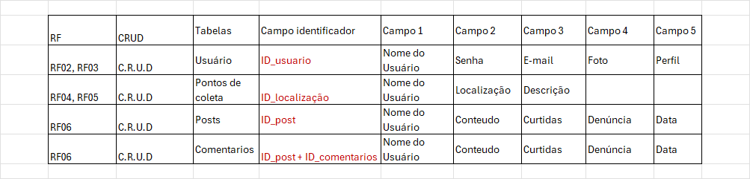

Design e Arquitetura
A usabilidade foi considerada um elemento essencial no desenvolvimento do site. A interface foi desenhada com ênfase em uma navegação intuitiva, aparência limpa e organização clara das informações. A seleção das cores seguiu critérios estratégicos, baseando-se em princípios de acessibilidade e percepção visual para enriquecer a experiência do usuário. O layout responsivo garante uma adaptação eficiente a diferentes tamanhos de tela e dispositivos. As telas do site, exibidas a seguir, foram criteriosamente elaboradas para proporcionar uma visualização clara e permitir o acesso eficiente às informações mais importantes.
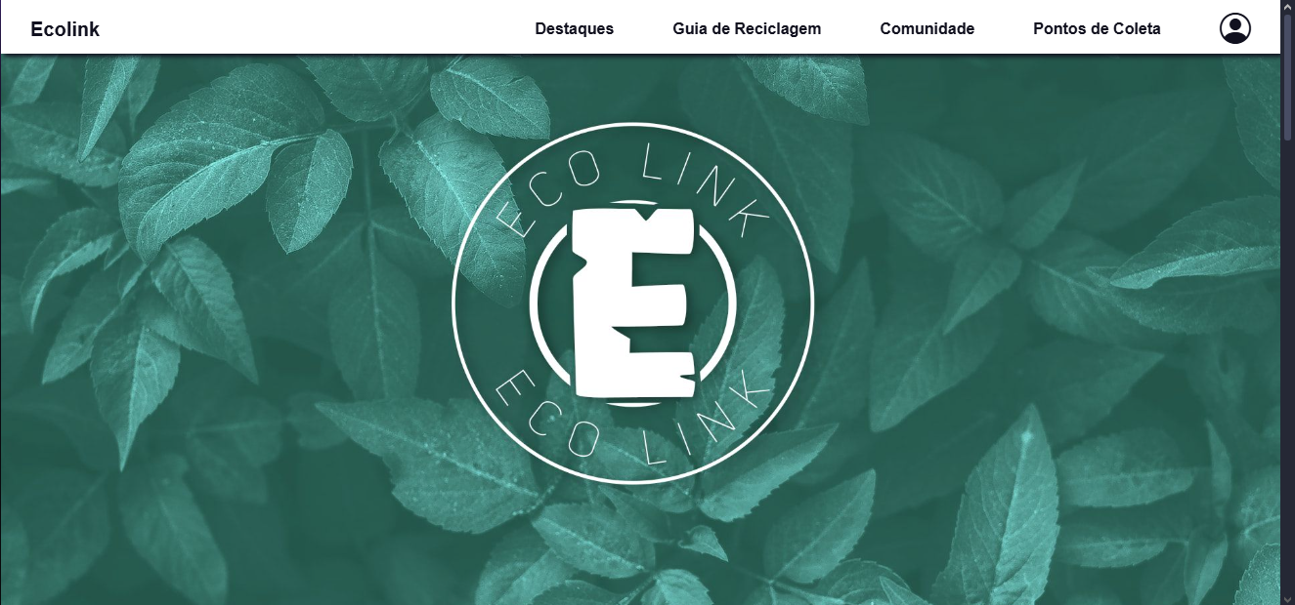
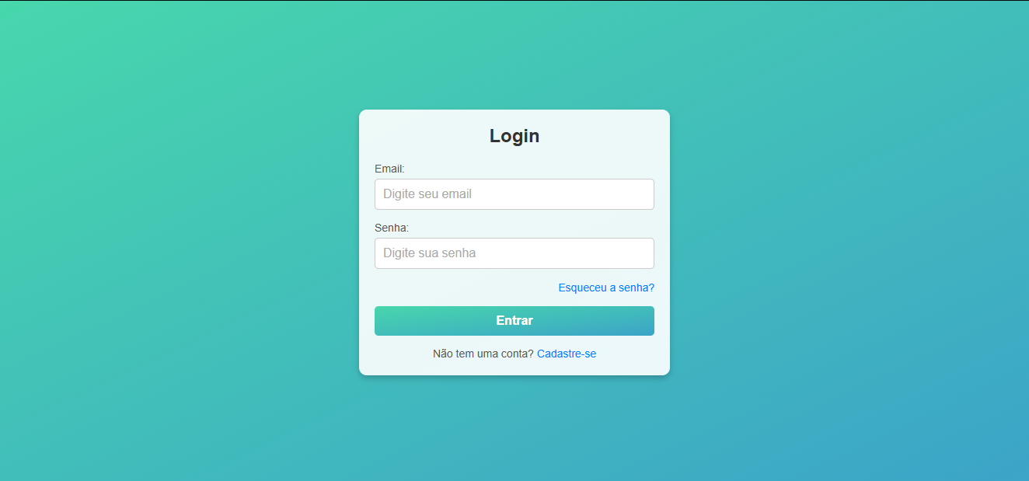
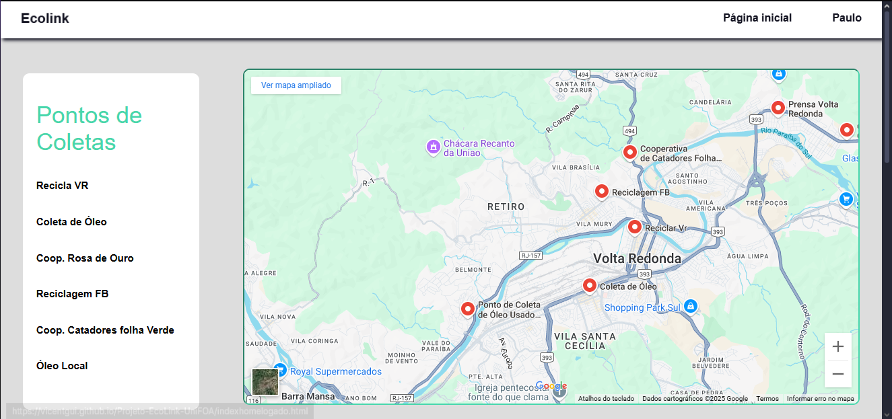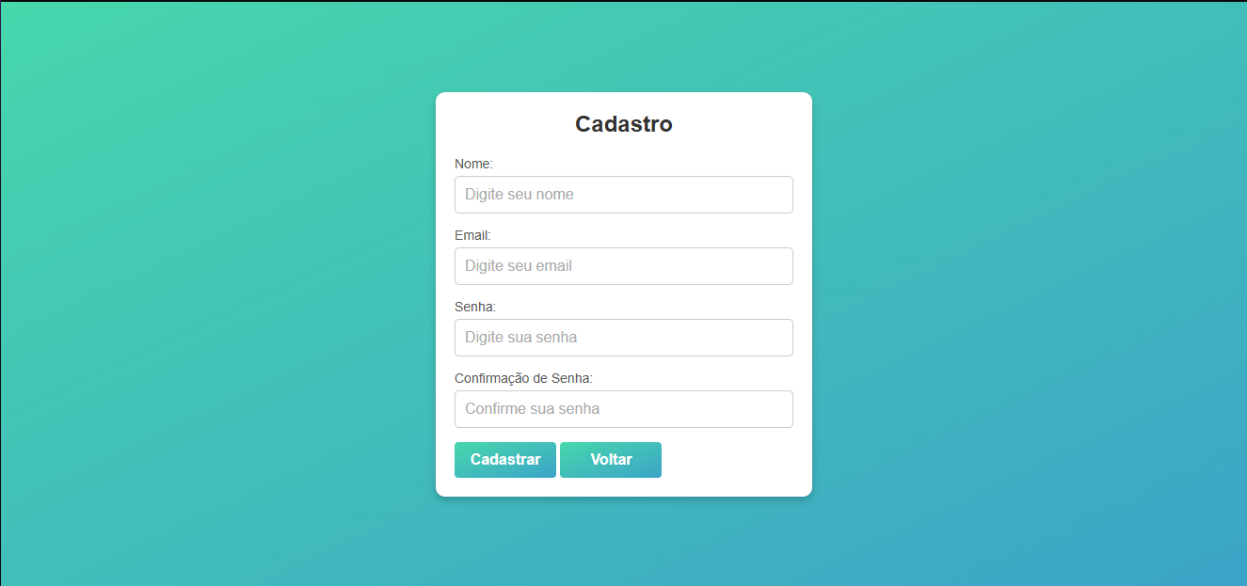

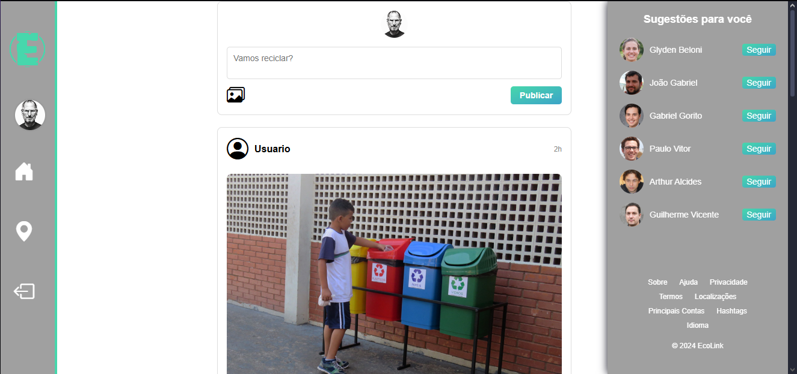

Conclusão

Desafios e Soluções
O desenvolvimento do EcoLink evidenciou o potencial da tecnologia como aliada na promoção da sustentabilidade urbana. Através da integração de recursos como mapa interativo, rede social e conteúdo educativo, foi possível construir uma plataforma capaz de conectar diferentes públicos em torno de um objetivo comum: transformar a maneira como lidamos com os resíduos sólidos.
Durante o processo, enfrentamos desafios técnicos como a implementação de funcionalidades dinâmicas e a criação de interfaces intuitivas. Entretanto, esses obstáculos foram superados com planejamento, trabalho em equipe e aplicação de metodologias de usabilidade. O projeto revelou-se promissor tanto pela sua aplicabilidade social quanto pela oportunidade de aprendizado proporcionada aos participantes.

Sugestões para Melhorias Futuras
Com o amadurecimento da plataforma, destacamos os seguintes pontos para evolução do projeto:
Sistema de validação de pontos de coleta: Inclusão de moderação e aprovação para garantir informações confiáveis;
Acessibilidade: Ajustes no layout para garantir uso pleno por pessoas com deficiência.
Integração com órgãos públicos e ONGs: Ampliação da utilidade prática da ferramenta com parcerias institucionais;
Dashboard de impacto ambiental: Visão estatística do número de postagens, pontos cadastrados e resíduos encaminhados corretamente;

